台灣傳道六十年紀念特刊支分會專用稿紙 (寫好後請寄給梁世威弟兄 Carlliang05@gmail.com，手機0928-244715， Skype: carlliang3151，Line ID: carlliang)

單位名稱 | 東台北支聯會 |  | 單位號碼  0515191
單位資料 | 成立日期 | 西元1982年3月14日
 | 原屬單位 | 西台北支聯會
 | 教堂地址 | 台北市士林區福林路209號  (現址) 台北市10642大安區金華街183巷5號
 | 教堂電話 | 02-23216597
 | 歷任主教/會長(從第一任開始) | 1982.3.14~1985.10.27 嚴元琥  1985.10.27~1990.2.18 徐位揚 (會長團照片見1986.1. VS 90頁)  1990.2.18~1993.9.12 何於振  1993.9.12~1998.5.24 仲國強  1998.5.24~2003.7.6 (與西台北支聯會劃分出中台北支聯會後)仲國強  2003.7.6~2004.12.5 張崇哲  2004.12.5~2009.5.24 蔡主權  2009.3.5~2009.5.24 談偉創代理會長  2009.5.24~ 王令行
重要史料 (請勿超過1,500字，所撰寫之資料請盡量包含人事時地物五大要項。 請附寄現任主教/會長照片及教堂照片。從前教堂及領袖之照片及重要活動史料照片亦很歡迎， 用畢歸還。)

1982.3.14 台北支聯會劃分為東台北支聯會及西台北支聯會，東台北包括第、第三、第四、基隆、北投支會及內湖、淡水和英語分會；西台北包括第二、第五、永和、板橋、新店支會及三重分會。東台北支聯會由嚴元琥弟兄出任第一任會長，王偉弟兄為第一副會長，仲國強弟兄為第二副會長。
2005.11.30 將內湖小部分地區畫分到中台北支聯會的汐止支會
2006.10.11 原花蓮區會之宜蘭分會劃歸東台北支聯會
2009.3.5 蔡主權會長因肺腺癌做化療，由談偉創弟兄代理會長

東、西台北支聯會成立報導(1982.6 VS p.47)

一九八二年三月十四日星期日，十二使徒議會之一的海大衛長老,主領台北支聯會上半年教友大會，會中他宣佈台北支聯會即日起劃分爲東、西台北支聯會，並提名支持新的領袖，這是中國的教會歷史上，另一個重要的時到。

東、西台北支聯會的劃分如下
東台北支聯會：第一支會，第三支會，第四支會，基隆支會，北投支會，內湖分會、淡水分會，英語分會。

西台北支聯會：第二支會，第五支會，永和支會、板橋支會、新店支會、三重分會。

西台北支聯會的會長團，仍是原台北支聯會的劉春華弟兄(會長)，潘匡一弟兄(一副)、王綠寶弟兄(二副)。

東台北支聯會的會長，召喚了還鄉僅十月的嚴元琥弟兄(嚴弟兄夫婦也是台灣第一對夫婦傳教士)，一副為王偉弟兄，二副為仲國強弟兄。

一九七六年四月廿二日，台灣成立了第一個支聯會(台北支聯會)，五年後，也就是一九八八一年十一月八日，成立了第二個支聯會(高雄支聯會)，如今，又成立了第三個支聯會，短短六年之內，末世聖徒的進步，愈來愈迅速，神的祝福已充分傾注在美麗的寶島上，願所有的弟兄姐妹加倍努力，繼續為建立錫安而跨大我們的步伐！
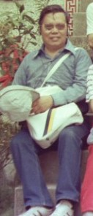

人物誌：嚴元琥，王偉，何於振，翁明燦，遲鴻文，黃錫華，仲國強，蔡主權，喬羅素等

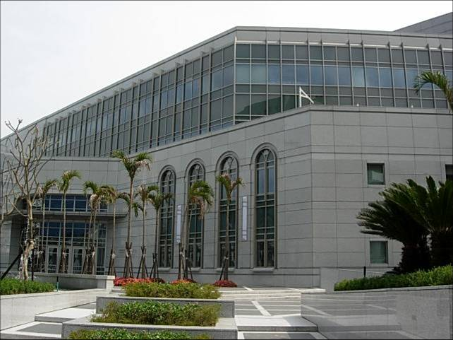
台北金華街教堂 – 2015年1月2日啟用，8月由興格萊會長奉獻
台北市10642大安區金華街183巷5號

補充資料提供者姓名： 電話： Email：

